**Отчет по работе в Figma. Коньков Арсений ПР-22**

Экран 1



Для данного экрана использовался фрейм (google piexl 2), с заранее данным логотипом и фоном

Экран 2

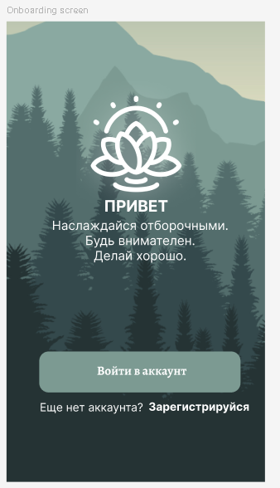

Для данного экрана мы использовали фрейм (google pixel 2), с заранее подготовленным фоном логотипом, далее был наложен текст (“Привет” bold 25px) , далее добавлен текст с параметрами(regular, 20px), затем была добавлена кнопка - “Войти в аккаунт”(для данной кнопки использовалась фигура прямоугольника с радиусом закругления 15 и наложен текст bold 20px ширифт - alegrya) под кнопкой расположен текст “Еще нет аккаунта?” и второй текст “Зарегестрируйся”

Экран 3

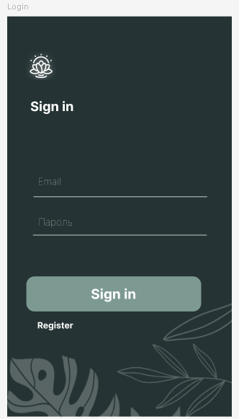

Использован фрейм (google pixel 2), логотип, и картинка наложенная на фон. Под логотип была добавлена надпись “Sign in” (bold 24px), затем текст с линией “email” и ниже “Пароль” (thin 18px) , добавлена кнопка с помощью прямоугольника и надолженным текстом (bold 25px), надпись “Register” (bold 16px)

Экран 4

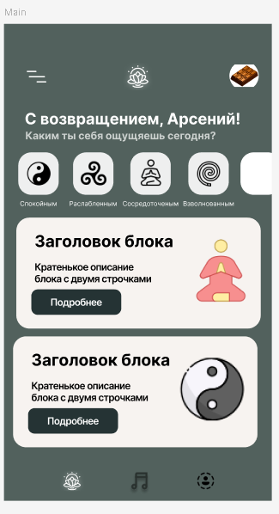

Использован фрейм(google pixel 2), логотип и аватарка помещенная в фигуру круга в виде заливки создана кнопка меню из трех прямоугольников, был добавлен текст “С возращением, -Имя- !” (bold 24px), и добавлен текст “Какие ты себя ощущешь сегодня?” (bold 16px с прозрачностью в 70%), добавлено меню с помощью фигур прямоугольников и текст с подписью, затем добавлены два больших прямоугольников для контента, в блоке лежит заголовок(bold 25px) описание(semi bold 15px), кнопка сделанная с помощью прямоугольника и текста, а так же добавлена картинка, внизу добавлена панель управления с тремя картинками.

**Прототип**

2 экран) на кнопку добавлен переход на 3 экран и текст “Зарегистрироваться”

3 экран) добавлен возврат на 2 экран по нажатию на логотип, при наводке на надписи “email” “Пороль” выдается подсказки “Введите Email” “Введите пороль”, на кнопку добавлен переход на 4 экран.

4 экран) по клику на логотип вохврат на 3 экран, добавлен скрол по горизонтали(ось x)

**Отчет по работе в figma (Кредитный калькулятор). Коньков Арсений ПР-22**

Экран 1

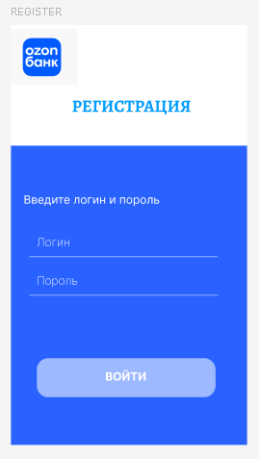

Использован фрейм (Google pixel 2), добавлен логотип, и надпись регистрации(bold 30px ширифт - alegreya), добавлена надпись “Введите логин и пороль”(regular 20px), добавленны поля для ввода с помощью линий и текста “Логин” “Пороль”(extra light 20px) , добавлена кнопка с помощью прямоугольника и текста

Экран 2

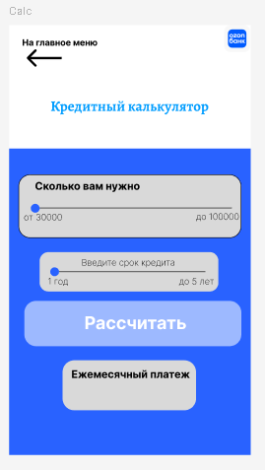

Использован фрейм(google pixel 2), добалвен логотип, добавлена надпись “на главное меню”(bold 15px), прямоугольник и стрелка, надпись “Кредитный калькулятор”(bold 25px), добавлен прямоугольник, текст “Сколько вам нужно”(bold 18px), линия с ползунком в виде круга и текст по бокам “от 30000” “до 100000”(extra light 15px), добавлен прямоугольник, текст “Введите срок кредита”(extra light 15px), линия с ползунком в виде круга и текст по бокам “1 год” “до 5 лет”(extra light 15px), добавлена кнопка в виде прямоугольника с текстом ”Рассчитать”(bold 30px), добавлен прямугольник с текстом “Ежемесячный платеж”(bold 18px)

Экран 3

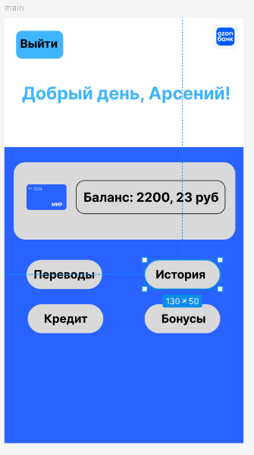

Использован фрейм (google pixel 2), добавлен логотип, добавлена кнопка с помощью прямоугольника и текста “Выйти”(bold 20px), добавлен текст “Добрый день, -Имя- !”(bold 30px), добавлен прямоугольник, в нем добавлена карточка сделанная с помощью прямоугольника и текста “** 1594” “МИР”, Добавлен прямоугольник с текстов “Баланс: n рублей”(bold 22px), добавлено 4 прямоугольника с текстом “Переводы” “История” “Кредит” “Бонусы” (bold 20px)

**Прототип**

1 экран) добавлены подсказки к тексту при наведении “Логин” “Пороль” - “Введите логин” “Введите пороль”, кнопка “Войти” переходит на 2 экран

2 экран) по нажатию стрелки производится переход на 3 экран, добавлен скрол ползунков “Сколько вам нужно” и “Введите срок кредита”, кнопка “Рассчитать” меняет блок “Ежемеячный платеж”

3 экран) Кнопка “Выйти” переходит на 1 экран, кнопка кредит переходит на 2 экран